Свободный, образованный,
здоровый человек – это главное,
что определяет развитие
страны, ее перспективы
Д.А.Медведев.

Содержание
- Общая характеристика школы
- Состав обучающихся
- Структура управления
- Условия осуществления образовательного процесса: материально-техническая база школы и кадровое обеспечение
- Финансовое обеспечение функционирования и развития общеобразовательного учреждения
- Режим работы школы
- Организация питания учащихся
- Обеспечение безопасности
- Учебный план школы и дополнительные образовательные услуги
- Реализация КЦП школы
- Итоги учебного года
- Результаты воспитания учащихся, достижения в мероприятиях в сфере спорта, искусства, технического творчества и др.
- Состояние здоровья учащихся. Обучение на дому
- Основные направления работы школы в ближайшей перспективе

Общая характеристика школы
Название образовательного учреждения (по уставу) | Муниципальное общеобразовательное учреждение «Средняя общеобразовательная школа №14»  г. Брянска
Тип и вид образовательного учреждения | Средняя общеобразовательная школа
Организационно-правовая форма | МОУ «СОШ №14» г. Брянска является юридическим лицом и имеет право на ведение уставной финансово-хозяйственной деятельности
Учредитель | Управление образования Брянской городской администрации
Год основания | 1927, 1985 год
Юридический адрес | 241013 г. Брянск ,ул. Ульянова , 118
Телефон | 8(4832)57-74-25, 57-17-51
Факс | 8(4832)57-74-25
e-mail | sch0014@rambler.ru
Адрес сайта | school14bryansk.narod.ru
Должность руководителя | Директор Муниципального общеобразовательного учреждения «Средняя общеобразовательная школа №14» г. Брянска
Фамилия, имя, отчество руководителя | Ганичева Людмила Ивановна
Лицензия | А 261138 от 2 декабря 2007г
Аккредитация | АА 125278 от 13 февраля 2008г


Главной задачей современной школы является подготовка выпускников, способных гибко адаптироваться в меняющихся жизненных ситуациях, самостоятельно приобретать необходимые знания, умело применяя их на практике для решения разнообразных возникающих проблем, чтобы на протяжении всей жизни иметь возможность найти в ней свое место.
- Основными направлениями деятельности школы в 2009-2010 учебном году являлись:

- повышение профессиональной компетентности учителя ;
- усиление роли семьи в воспитании детей;
- совершенствование управления школой путем развития форм общественного управления
Для реализации поставленных задач в школе на начало учебного года имелась необходимая нормативно-правовая база. Организационно-правовое обеспечение деятельности образовательного учреждения находится на должном уровне, что подтверждено наличием локальных актов, регламентирующих работу всех органов самоуправления школы. Это позволяет администрации школы, педагогам грамотно, рационально строить свою деятельность, сконцентрировать свою деятельность на особых целях и задачах образовательного учреждения, совершенствовать внутришкольный контроль и самоконтроль, улучшить методическую работу, помощь педагогам в их профессиональном росте.

Поставленные перед коллективом задачи решались через совершенствование методики проведения уроков, индивидуальную и групповую работы со слабоуспевающими учащимися и учащимися, мотивированными на учебу, коррекцию знаний учащихся на основе диагностической деятельности учителя, развитие способностей и природных задатков учащихся, повышение мотивации к обучению у учащихся, а также ознакомление учителей с новой методической литературой.
Для получения положительных результатов
*составлен план работы школы;
*составлен учебный план, позволяющий заложить фундамент знаний по основным дисциплинам;
*создана структура методической службы в школе;
*все методические объединения имели четкие планы работы;
*проводилась работа по обеспечению сохранности здоровья и здорового образа жизни.

Результативность профессиональной деятельности учителей рассматривалась по таким показателям, как динамика успеваемости учащихся, качество контрольных срезов знаний, качество сдачи экзаменов в новой форме и форме ЕГЭ, уровень воспитанности учащихся, внеклассная работа по предмету, уровень сформированности общеучебных навыков, развитие познавательных интересов учащихся.
В соответствии с п. 3 ст. 5 Закона РФ «Об образовании» школа обеспечивает доступность и бесплатность начального общего, основного общего, среднего (полного) общего образования. Порядок приема и отчисления учащихся регламентируется Законом РФ «Об образовании», Личные дела учащихся сформированы и хранятся в соответствии с требованиями. Изучение структуры движения обучающихся показало, что выбытие происходит по заявлению родителей, что фиксируется в книге приказов.
Педагогический коллектив школы стремится создать удобную для всех участников образовательного процесса школу, гарантирующую стабильное улучшение качества образования на всех ступенях обучения, строить процесс обучения на основе создания единого информационного пространства, активной социализации детей с разными способностями.
Состав обучающихся
Ступени обучения | Количество  классо-комплектов | Количество  учащихся
I ступень  (1 – 4) | 7 | 167
II ступень  (5 – 9) | 10 | 217
III ступень  (10 – 11 ) | 3 | 56
ИТОГО | 34 | 440

Образовательный уровень родителей
Динамика социальной структуры семей
Наименование семей | Количество семей | В них детей
Многодетные | 18 | 28
Неполные  Из них:  Родители находятся в разводе  Ребёнка воспитывает одинокая мать | 119  110  9 | 123  114  9
Малообеспеченные | 58 | 64
Семьи, имеющие детей-инвалидов | 6 | 6
Семьи, имеющие детей оставшихся без попечения родителей (опека) | 12 | 12
Неблагополучные семьи | 8 | 9
Всего | 381 | 440

Структура управления образовательным учреждением
Непосредственное управление школой осуществляет прошедший соответствующую аттестацию директор, назначенный Учредителем.
Согласно Уставу школы, управление строится на принципах единоначалия и самоуправления.
Директор школы
Управление образования
администрации г. Брянска
Педагогический совет
Совет трудового коллектива
Методические объединения учителей
Методический Совет
Заместители директора:
- Заместитель директора по УВР (1-4 кл)
- Заместитель директора по УВР (5-11 кл)
- Заместитель директора по ВР
- Заместитель директора по АХР
Условия образовательной деятельности
Финансово-хозяйственная деятельность

Административный Совет

Комитеты, комиссии, рабочие группы
Объекты внутришкольного управления

Учебно-воспитательный процесс

Внеурочная воспитательная работа

Методическая работа

Согласно Уставу школы, управление строится на принципах единоначалия и самоуправления.
В целях развития и совершенствования учебно-воспитательного процесса, повышения профессионального мастерства и творческого роста учителей и воспитателей в школе действует Педагогический совет — коллегиальный орган, объединяющий педагогических работников школы.
Педагогический совет под председательством директора школы:
- обсуждает и производит выбор различных вариантов содержания образования, форм, методов учебно-воспитательного процесса и способов их реализации;
- организует работу по повышению квалификации педагогических работников, развитию их творческих инициатив;
- принимает решение о проведении в данном календарном году промежуточной аттестации в форме экзаменов или зачетов; принимает решение о переводе обучающегося в следующий класс, условном переводе в следующий класс, а также (по согласованию с родителями (законными представителями) обучающегося) о его оставлении на повторное обучение в том же классе, переводе в классы компенсирующего обучения или продолжении обучения в форме семейного образования.

Условия осуществления образовательного процесса
Состояние материально-технической базы
- кабинетов для проведения учебных занятий – 22;
- мастерская (столярная, слесарная) – 2;
- кабинет обслуживающего труда – 1;
- библиотека с читальным залом – 1;
- спортивный зал – 1;
- спортивные сооружения, расположенные на территории школы;
- столовая;
- тир;
- учебное оборудование:
компьютеры – 28;
телевизоры – 5;
видеоплейер – 3;
музыкальные центры, магнитофоны – 12;
мультимедийный проектор – 4;
принтеры – 5;
МФУ – 3;
- учебный фонд – 12914 книг;
- фонд методической литературы – 471 книга;
- фонд художественной литературы – 8435 книг.

Кадровое обеспечение
ПОКАЗАТЕЛИ | 2009 – 2010 учебный год
1. Педагогические кадры | 59
2. Руководящие кадры | 5
3. Заслуженные учителя России | –
4. Почетные работники общего образования РФ | 4
5. Награждены медалями | -
6. Имеют стаж работы (%):  – До 3 лет;  – 3–10 лет;  – 10–20 лет;  – более 20 лет | 1,7%  3,4%  30,5%  64,4%
7. Образование (%):  – высшее;  – н/высшее;  – средне-специальное;  – среднее | 98,3%  0  1,7%  0
8. Имеют квалификационную категорию (%):  – высшую;  – первую;  – вторую | 50,8%  30,5%  18,7%
9. Прошли курсовую подготовку (%) | 16,9%
10. Основные направления курсовой подготовки (%):  – методика преподавания отдельных предметов;  – инновационные технологии;  – коррекционно-развивающая работа;  – компьютерные технологии, Интернет | 10,2%  5,1%  -  1,6%

Обобщенные сведения о составе и квалификации педагогических кадров в 2009 – 2010 учебном году
Категория  работников | Общее количество  работников | Педагогический стаж
Категория  работников | Общее количество  работников | До 5 лет | 5–10 | 10–20 | 20 и более
Высшая категория | 30 |  |  | 8 | 22
1 категория | 18 |  |  | 9 | 9
2 категория | 11 | 1 | 2 | 1 | 7
Курсы повышения квалификации | 10 |  |  | 4 | 6

Финансовое обеспечение функционирования и развития
общеобразовательного учреждения

В течение 2009 – 2010 учебного года проведены следующие работы, требующие бюджетного и внебюджетного финансирования:
№ п/п | Мероприятия | Виды работ | Финансирование
1 | Ремонт столовой | Ремонт потолков и стен обеденного зала столовой (шпатлевка и побелка потолков; оштукатуривание, шпатлевка и покраска стен ) | Внебюджетные средства
2 | Вестибюль школы | Побелка потолков, шпатлевка и покраска стен | Внебюджет. средства
3 | Косметический ремонт спортивного зала | Шпаклевка стен, покраска полов , покраска стен и полов в раздевальных | Внебюджет. средства
4 | Кабинет  обслуживающего труда | Покраска оконных проемов | Внебюджет.  средства
5 | Лестничные клетки | Побелка потолков, оштукатуривание и шпатлевание стеновых панелей на лестницах, грунтовка и покрытие акриловой краской стен. | Внебюджет.  средства
6 | Санузлы : 1 этаж  2 этаж | Ремонт потолков, покраска стен и полов  Капитальный ремонт | Внебюджет.  Бюджетные с-ва
7 | Коридоры и рекреации 2 этажа | Ремонт (шпатлевка и побелка потолков; оштукатуривание, шпатлевка и покраска стен ) | Внебюджет.  средства
8 | Классные кабинеты | Косметический ремонт | Внебюджет.  средства
9 | Покраска оконных рам основного здания школы | Частично покрашены | Внебюджет.  средства
10 | Сооружение пандуса эвакуационного выхода | Выполнен | Внебюджет.  средства
11 | Частичный ремонт фасада здания школы | Произведена частичный ремонт и покраска цоколя | Внебюджет.  средства
12 | Крыльцо школы | Ремонт и облицовка плиткой | Внебюджет.  средства
13 | Подключение прямой телефонной связи | Выполнено | Внебюджет. средства
14 | Составление декларации пожарной сигнализации | Декларация составлена | Внебюджет. средства
15 | Двери запасных выходов приспособлениями для самозакрывания и уплотнения | Оборудованы приспособлениями для самозакрывания и уплотнения в соответствии с требованиями ПБ | По целевой программе пожарной безопасности
16 | Сценическая коробка актового зала | Огнезащитная обработка проведена | Внебюджет. средства
17 | Дистанционный мониторинг | Установлен | По целевой программе пожарной безопасности

Режим работы школы

Начало учебного года: 01.09.2009
Окончание учебного года: 21.05.2010(для первых классов),
25.05.2010 (для выпускных 9, 11 (12) классов),
30.05.2010(для 2-8, 10 классов)

Начало учебных занятий: I смена - 8.30,
II смена – 13.00

Окончание учебных занятий: I смена – 13.40
II смена – 17.25

Сменность занятий: I смена -1,2,3а,4Б,5,6А,6Б,7А,7Б,8А,8Б,9А,9Б,9В,10А,10Б,11 классы
II смена-3Б, 4А

Количество учебных дней в неделю:
начальное общее образование - 5 дней (для 1 - 4 классов),
основное общее образование – 6 дней (для 5 - 9 классов);
среднее (полное) общее образование - 6 дней (для 10 - 11 классов)

Кадровое обеспечение
ПОКАЗАТЕЛИ | 2009 – 2010 учебный год
1. Педагогические кадры | 36
2. Руководящие кадры | 4
3. Заслуженные учителя России | –
4. Почетные работники общего образования РФ  Отличники Просвещения  Награждены Грамотами Министерства образования и науки | 2  6  3
5. Награждены медалями | -
6. Имеют стаж работы:  – До 3 лет;  – 3–10 лет;  – 10–15 лет;  - 15 – 20 лет  – более 20 лет | -  5  3  8  20
7. Образование:  – высшее;  – н/высшее;  – средне-специальное;  – среднее | 34  -  2  -
8. Имеют квалификационную категорию (%):  – высшую;  – первую;  – вторую  - без категории (12 разряд) | 39%  36%  17%  6%
Категория  работников | Общее количество  работников | Педагогический стаж
Категория  работников | Общее количество  работников | До 5 лет | 5–10 | 10–20 | 20 и более
Высшая категория | 14 |  | 2 | 2 | 10
1 категория | 14 |  |  | 4 | 10
2 категория | 6 | - | 2 | 3 | 1
Без категории | 2 |  |  |  | 2
Обобщенные сведения о составе и квалификации педагогических кадров в 2009 – 2010 учебном году

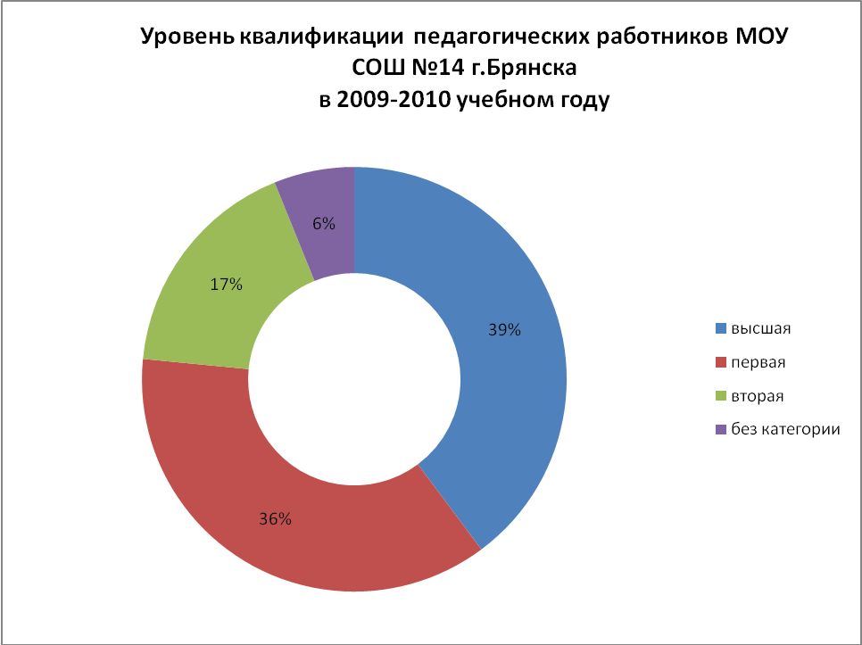

Организация питания учащихся
Работа по сохранению и укреплению здоровья учащихся стала важным направлением в деятельности школы. Одним из эффективных направлений, способствующих охране и укреплению здоровья детей и подростков, является правильное и рациональное питание.
Организация горячего питания учащихся 1 – 4-х классов:
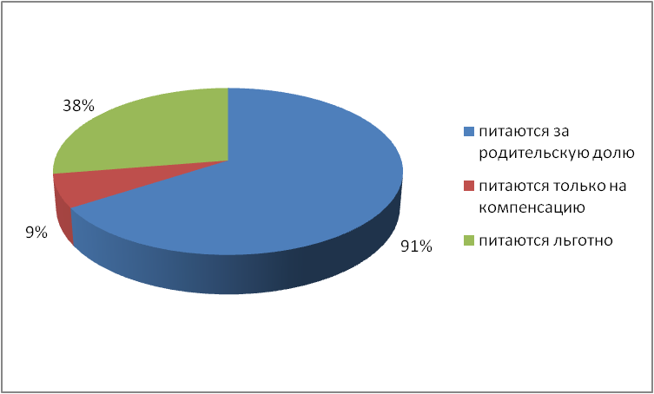

Организация горячего питания учащихся 5 – 9-х классов:
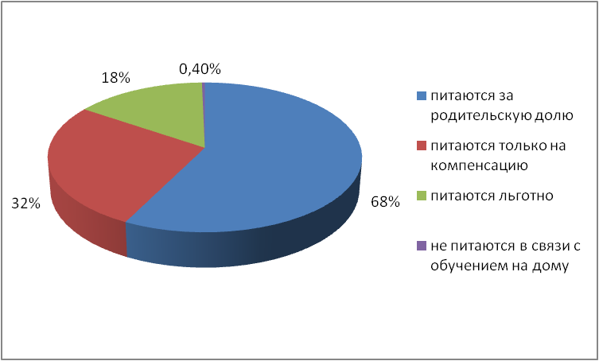

Организация горячего питания учащихся 10 – 11-х классов:
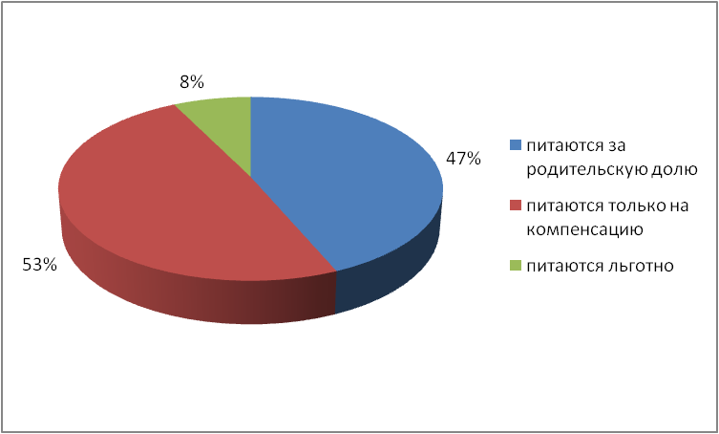

Итоговая диаграмма организации питания по ступеням общего образования
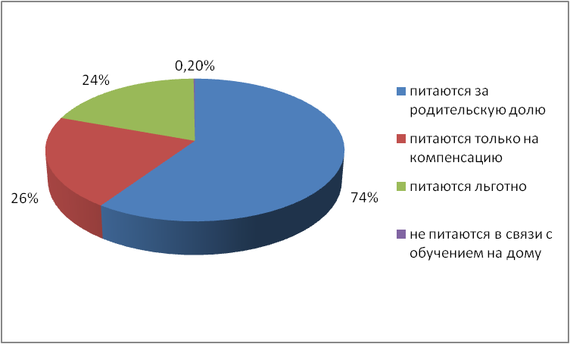

Другие направления оздоровительной работы школьной столовой:
- С-витаминизацию получали 160 учащихся 1 – 4-х классов в январе, феврале;
- Молоко получали 70 учащихся 1 – 2-х классов с октября по май

Реализация программы школы
Реализация программы школы и обсуждение итогов этой реализации велась через систему педсоветов.
Темы педсоветов:
- Итоги 2008-09 учебного года. Планирование работы на 2009-10 уч. год. Август.
- Сотрудничество, соуправление, сотворчество как ведущие методы организации воспитательной деятельности» Ноябрь.
- «Состояние учебно – воспитательного процесса по итогам 1 полугодия и задачи на 2 полугодие»Январь.
- «Обучение в сотрудничестве» Март.
- «Формирование устойчивого интереса к учебной деятельности при обучении в сотрудничестве» Май.
Кроме того, проведен ряд малых педсоветов и консилиумов по вопросам адаптации и преемственности в обучении, реализации программы «Здоровье», предпрофильной и профильной подготовки и ряда других вопросов. Педсоветы проводились таким образом, что в них участвовали практически все члены коллектива. Создавались творческие и рабочие группы по подготовке и проведению педсоветов.
Система методической работы была построена таким образом. что теоретические вопросы, рассматриваемые на методсеминарах и педсоветах, находили свою реализация на практике в открытых уроках учителей.
В течение года велась разработка учебных, научно-методических и дидактических материалов, внедрение в учебный процесс учебно-методических и дидактических материалов и программного обеспечения автоматизированных систем обучения, систем информационного обеспечения занятий, информационно-библиотечной системы, разработка программного обеспечения для проведения учебных занятий и внедрение их в учебный процесс.
Достаточно активно внедрялась методика обучения в сотрудничестве .Более 70% учителей овладели этой методикой и успешно использовали ее на уроках и во внеурочной деятельности.В результате этого была повышена учебная мотивация, что привело в конечном результате к повышению качества знаний в основной и средней школе (10-11 классы на 7%, по школе – на 0,8%).
Успешно внедрялись в учебный процесс информационные технологии, апробировалась технология проектного метода обучения, разрабатывались дидактические материалы для индивидуальной и дифференцированной работы с учащимися.
Микроисследования, проведенные с учащимися, показали, что значительно возросла познавательная активность учащихся (до 65%)/

Итоги учебного года

В 2009-2010 уч. году в школе обучалось 443 учащихся (на конец года). Аттестовалось - 349 учащихся. Динамика качества знаний по основным ступеням обучения следующая:

Классы | 2007-2008 | 2008- 2009 | 2009-2010
1-4 кл | 56% | 62% | 62%
5-9кл | 47% | 45% | 44%
10-11кл | 37% | 38% | 44%
Успеваем | 99,8% | 100% | 99,7%
Качество | 46,4% | 47% | 47,8%
Успеваемость на протяжении 3х лет составляет 100%

Сравнение результатов обучения по параллелям в течение трех лет

Классы | 2007-2008 | 2008- 2009 | 2009-2010
3-4 | 56% | 62% | 62%
5 | 60% | 62% | 44%;
6 | 60% | 51% | 54%
7 | 41% | 45% | 48%
8 | 39% | 37% | 42%
9 | 42% | 39% | 38%
10 | 23% | 39% | 43%
11 | 52% | 37% | 44%

Показатели
качества знаний учащихся начальной школы
в течение трех лет
Классы/год | 2007-2008 | 2008-2009 | 2009-2010
3 | 56% | 66% | 55%
4 | 56% | 56% | 67%
итого | 56% | 62% | 62%
Прослеживается стабилизация качества знаний в начальной школе, несмотря на объединение учащихся 3-их классов.

Показатели
качества знаний учащихся 5-11 классов
в сравнении с предыдущим годом

Классы | 2008-2009 уч. год | 2009-2010 уч.год | Выводы
5 | 56% | 44% | Снижение на 12%
6-а | 75% | 63% | Снижение на 12%
6-б | 50% | 40% | Снижение на 10%
7-а | 52% | 52% | Стабильно
7-б | 50% | 43% | Снижение на 7%
8-а | 21% | 21% | Стабильно
8-б | 64% | 58% | Снижение на6%
9-а | 38% | 36% | Снижение на2%
9-б | 33% | 36% | Повышение на 3%
9-в | 41% | 41% | Стабильно
10-а |  | 53%
10-б |  | 35%
11 | 39% | 43% | Повышение на 4%
5-11 | 43% | 44 | Повышение на 1%
Анализ качества знаний по предметам (%)

Предмет | 2007 - 2008 | 2008-2009 | 2009-2010
Русский язык | 58 | 59 | 60
Литература |  | 82 | 83
Математика |  | 70 | 77
Алгебра |  | 54 | 55
Геометрия |  | 56 | 51
Физика | 60 | 53 | 61
Химия | 52 | 50 | 48
География | 71 | 66 | 73
Биология | 64 | 62 | 67
Окружающий мир | 98 | 100 | 96
История | 79 | 76 | 73
Англ. язык | 58 | 51 | 60
Технология | 100/89 | 100/90 | 100/84
Обществознание | 80 | 76 | 77
Черчение | 90 | 94 | 93
Экономика | 96 | 100 | 98
ОБЖ | 94 | 96 | 98
ИЗО | 95 | 96 | 93
Информатика | 80 | 84 | 83

Анализ результатов итоговой государственной аттестации в 9-11 классах

Основную школу окончили 62 учащихся.
В 9-х классах в форме ГИА сдавались математика и русский язык, в традиционной – предметы по выбору.
2 человека (Яшина М. и Лепешко А.) сдавали экзамены по щадящему режиму.
Результаты экзаменов выпускников 9 классов

Предмет | Кол-во аттестуемых | Аттестовано на |  |  |  | Качество знаний | Оценка за год |  |  | Итоговая оценка
Предмет | Кол-во аттестуемых | «5» | «4» | «3» | «2» | Качество знаний | «5» | «4» | «3» | «5» | «4» | «3»
Алгебра ГИА | 62 | 10 | 25 | 25 | 2 | 56,4% | 4 | 30 | 28 | 5 | 26 | 31
Русский язык ГИА | 62 | 4 | 25 | 32 | 1 | 46,7% | 2 | 36 | 24 | 2 | 36 | 24
Геометрия | 6 | 3 | 2 | 1 |  | 83% | 1 | 5 | - | 1 | 4 | 1
Химия | 1 |  | 1 |  |  | 100% |  | 1 |  |  | 1
Литература | 3 | 2 | 1 |  |  | 100% | 3 | - |  | 3
Обществознание | 59 | 22 | 19 | 18 | - | 69% | 26 | 17 | 17 | 25 | 17 | 17
Информатика | 25 | 7 | 8 | 10 | - | 60% | 5 | 9 | 11 | 5 | 9 | 11
История | 2 | 2 |  |  |  | 100% | 2 |  |  | 2
География | 24 | 7 | 9 | 8 | - | 66,6% | 3 | 14 | 7 | 5 | 10 | 9
Биология | 6 | 3 | 2 | 1 |  | 83% | - | 4 | 2 | 1 | 4 | 1

Полную среднюю школу окончили 18 учащихся. Из них с золотой медалью – 1 учащаяся (Одринская А.).

Результаты ЕГЭ в 2010 году в МОУ СОШ №14
Предмет | Количество сдающих | Средний балл | Кол-во человек, не преодолевших минимальный барьер | Максимальный балл по школе
Русский язык | 18 | 62,6 | 0 | 78
Математика | 18 | 51,8 | 0 | 63
Информатика | 3 | 60 | 0 | 69
Физика | 9 | 58,9 | 0 | 82
История | 5 | 51 | 1 | 46,8
Обществознание | 9 | 57,8 | 0 | 71

Обучение на дому
В 2009-2010 учебном году на дому обучалось 4 человека
Шишкин П. – 7-б класс
Алексеев М. -3 класс,
Захаренков В. – 2-а класс,
Яшина М. – 9-а класс.
Обучение на дому было организовано в соответствии с Положением об обучении на дому. Был составлен учебный план для обучающихся на дому.
Классные руководители заранее сообщали о том, кто из учащихся будет обучаться на дому, и предоставляли необходимые документы для рассмотрения.
Для всех учащихся своевременно составлялось расписание, которое классные руководители доводили до сведения родителей и учащихся. Вопросы организации обучения на дому рассматривались на совещаниях при директоре и заместителе директора
Яшина М, выпускница 9-го класса, успешно сдала экзамены по щадящему режиму.
Шишкин П. окончил 7 классов на «отлично», Алексеев М. также аттестован положительно.

Анализ состояния здоровья учащихся
Анализ пропусков по болезни.
Классы  Среднее количество пропущенных дней по болезни | 2008-2009 уч.год | 2009-2010 уч.год
1-4 | 13 | 14,3
5-9 | 10,6 | 10,4
10-11 | 10,8 | 11,7
Небольшое увеличение количества дней по болезни связано с карантином вирусных заболеваний.
Результаты диспансеризации учащихся 1-11 классов
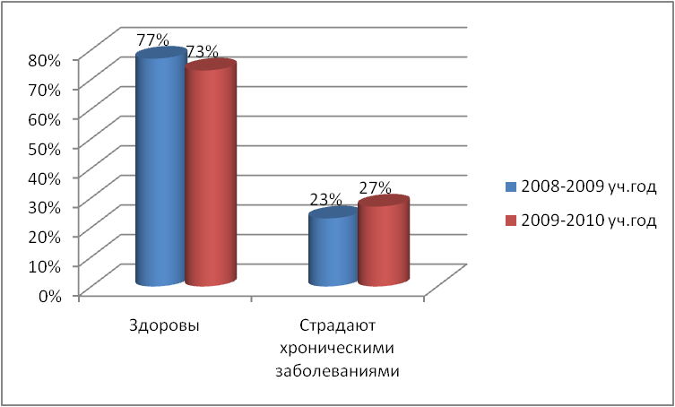

Наиболее распространенные хронические заболевания учащихся
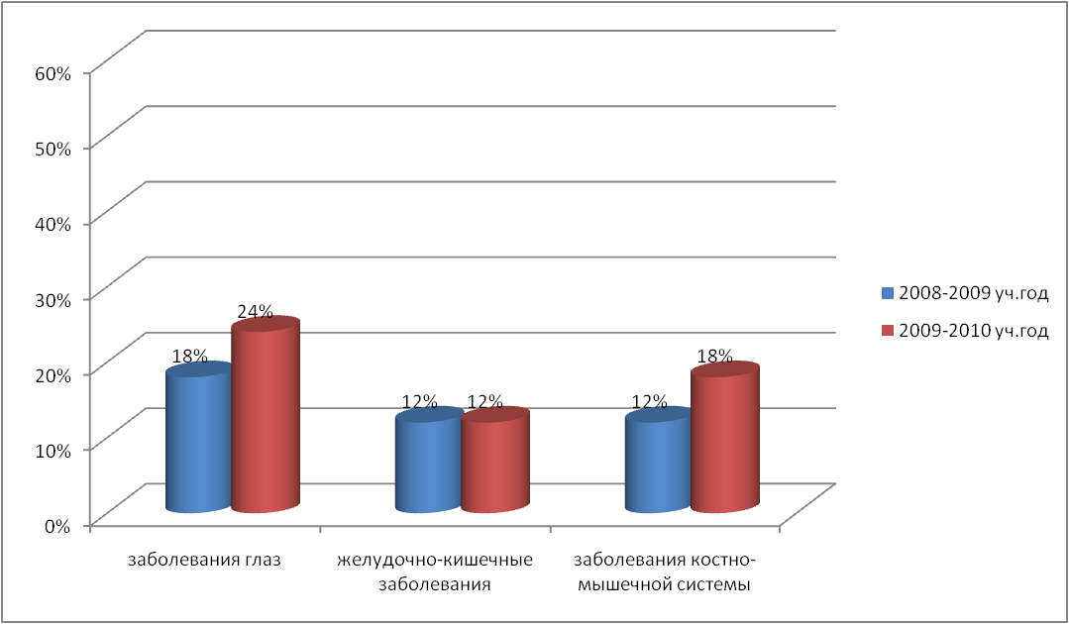
Нерешенные проблемы: увеличение количества детей с глазной патологией, заболеваний органов пищеварения, костно-мышечной системы. Рост этих заболеваний наблюдается в большей степени у учащихся 1-4 классов. Основной причиной является то, что каждый год увеличивается процент поступления детей в первый класс с ослабленным здоровьем.

Состояние здоровья учащихся за 2009-2011 учебный год

Анализ воспитательной работы
за 2009- 2010 уч. год

№ п/п | Внутришкольные мероприятия |  | Возраст |  | Кол-во участников |  | Дата проведения |  | Примечание
Патриотическое воспитание
 |  | Армейские будни (игра по станциям) |  | 1-4 кл. |  | 98 чел. |  | 10.02.2010г.
 |  | Конкурс агитбригад «Венок славы» |  | 6,8,9 кл. |  | 15 чел. |  | 25.02.2010г. |  | 3 место
 |  | Школа безопасности (соревнования) |  | 7-9 кл. |  | 10 чел. |  | 19.03.2010г.
 |  | Концерт для ветеранов к 65-летию Победы |  | 1-11 кл. |  | 25 чел. |  | 6.05.2010 г.
Воспитание семейной культуры
 | Участие в акции «Семья - семье» (помощь малообеспеченным семьям) |  | 1-11 кл. |  | 210 чел. |  | Сентябрь 2009 г.
 | Концерт к Дню Матери |  | 1-4 кл. |  | 35 чел. |  | Ноябрь 2009 г.
 | «Мама, папа, я – спортивная семья» (соревнования) |  | 1-4 кл. |  | 98 чел. |  | 12,13.02.10г
 | Концерт к 8 Марта |  | 1-11 кл. |  | 30 чел. |  | 5.03.2010 г.
Профилактика вредных привычек
 | Акция «Спорт как альтернатива пагубным привычкам» |  | 8-11 кл. |  | 120 чел. |  | 30.12.09 г.
 | Встречи с врачами – специалистами (беседы) |  | 8-11 кл. |  | 120 чел. |  | февраль 2010 г.
 | День Здоровья (в/часы, беседы, викторины) |  | 1-11 кл. |  |  |  | 7.04.2010 г.
 | Творческие конкурсы «Мы против наркотиков» (конкурс рисунков, сочинений) |  | 1-11 кл. |  | 30 чел. |  | Апрель 2010 г.
Гражданско–правовое воспитание
 | Проведение мероприятий,  посвященных Всемирному Дню ребенка. (в/часы, беседы, выставка работ уч-ся) |  | 1-11 кл. |  | 420 чел. |  | 20.11.09г.
 | Встречи с работниками правоохранительных органов |  | 8-11 кл. |  | 120 чел. |  | Октябрь 2009 г.
 | Акция «Я - гражданин России» (интеллектуальные игры, беседы) |  | 5-9 кл.  10-11 кл. |  | 300 чел. |  | Апрель 2010 г.
Художественно- эстетическое воспитание
 | Тематические конкурсы творческих работ уч-ся (конкурс рисунков, фотографий, стихов) |  | 1-11 кл. |  | 150 чел. |  | В течение года
 | Новогодний серпантин (конкурсная программа) |  | 5-8 кл.  9-11 кл. |  | 300 чел. |  | Декабрь 2009 г.
 | Смотр художественной самодеятельности |  | 1-11 кл. |  | 50 чел. |  | Март 2010г.
 | Отчетный концерт художественной самодеятельности |  | 1-4 кл.  5-8 кл.  9-11 кл. |  | 100 чел. |  | Май 2010 г.

Работа школьного музея, в рамках 65-летия Победы в ВОВ

Новые экспонаты, материалы | Новые экспозиции | Кол-во экскур-сий / кол-во детей | Участие в тематических конкурсах/ результаты | Установка мемориальных досок
Снаряды, фото из семейного архива Симы Кричевской | Экспозиции, посвященные воинам – интернационалистам П. Корсикову и А. Гайдукову | 53/ 440 чел. | - Конкурс исследовательских работ (Е. Изотикова «В.Н. Бузинов – наш легендарный земляк» - 2 место)  - Городской конкурс школьных музеев  - Областной конкурс музееведов «Хранители русской славы» - 5 место  - Городской конкурс по краеведению  - Городская краеведсческая игра к 65- летию Победы – 5 место  - Районный конкурс «Партизанскими тропами» | -

Профилактика правонарушений среди н/л

Кол-во состоящих на профилактическом учете на 1.10.2009 г. |  |  | Кол-во состоящих на профилактическом учете на 1.06.2010 г. |  |  | Мероприятия | Форма, цель | Кол- во уч-ся
Внутри-школьный | ОПДН | КДН | Внутри-школьный | ОПДН | КДН
7 | 5 | - | 9 | 5 | - | 1.Экскурсия в центр временной изоляции несовершеннолетних | Экскурсия | 14
 |  |  |  |  |  | 2. Привлечение к спортивным соревнованиям со стороны ИДН и .. | Соревнования | 14
 |  |  |  |  |  | 3.Административные советы | Восп.беседы | 14
 |  |  |  |  |  | 4. Беседы с психологом, соцпедагогом, школьным инспектором. Посещение на дому. | Профилактические беседы | 14

Тематические общешкольные родительские собрания по ВР

Тема собрания | Кол–во родителей | Возраст уч-ся
Единые педагогические требования. Предупреждение детского травматизма | 440 чел. | 1-11 кл.
Ответственность родителей за безопасность детей | 400 чел. | 1-11 кл.
Организация питания. Лето - 2010 | 400 чел. | 1-11 кл.
Итоги 3 четверти. Организация питания | 390 чел. | 1-11 кл.
Подготовка к итоговой аттестации.  О введении делового стиля одежды | 440 чел. | 1-11 кл.
Итоги 2009-2010 уч. года. Заключительная конференция. | 400 чел. | 1-11 кл.

Посещение музеев, экскурсий, выставок

Музей, экскурсия, выставка | Кол – во экскурсий за уч. год | Возраст | Кол-во уч-ся
Музей школы №14 | 53 | 1-11кл. | 440
Музей ДК им.Медведева | 2 | 2,5,9е кл. | 100
Музей им. Ткачевых | 5 | 3, 5, 7,8,9,11кл. | 220
Художественный музей | 1 | 5-6кл. | 70
Музей школы №13 | 1 | 10кл. | 36
Музей школы №52 | 1 | 9е кл | 70
Музей школы №10 | 1 | 10кл | 17
Музей космонавтики ДДЮТ им.Гагарина | 2 | 6,8кл | 80
Тематические выставки в детской библиотеке им.Горького (посвященная дню космонавтики, героям ВОВ, символике РФ, экологии края) | 6 | 2,3,5,6-8кл | 250
Выставка рисунков в ДК им.Гагарина(посв. Дню космонавтики) | 1 | 7е кл | 40
Тематические выставки в библиотеке им.Проскурина(о героях ВОВ, чьи имена носят улицы района, об узниках концлагерей) | 2 | 9-10кл | 100
Экскурсия «Брянск православный» | 1 | 1кл | 50
Экскурсия «Бежица новогодняя» | 1 | 2кл | 40
Экскурсия в Орловское Полесье | 1 | 5кл | 31
Экскурсия по м\к «Партизанская поляна» | 1 | 6кл. | 40
Экскурсия в г.Калуга | 1 | 8,10кл. | 80
Кружки и секции, посещаемые учащимися в МОУ «СОШ №14»
в 2009 – 2010 учебном году
класс | в школе |  | всего | вне школы |  | всего
 | кружки | секции |  | кружки | секции
1 а | 2 | 5 | 7 | 1 | 5 | 6
1 б | 10 | 4 | 14 | -- | 2 | 2
2 а | 18 | 5 | 23 | -- | 13 | 13
2 б | 15 | 3 | 18 | -- | 6 | 6
3 | 9 | 8 | 17 | -- | 5 | 5
4 а | 9 | 8 | 17 | -- | 5 | 5
4 б | -- | 8 | 8 | -- | 12 | 12
5 | 3 | 7 | 10 | -- | 16 | 16
6 а | 14 | 10 | 24 | -- | 9 | 9
6 б | 14 | 10 | 24 | -- | 9 | 9
7 а | 2 | 6 | 8 | -- | 6 | 6
7 б | 3 | 5 | 8 | -- | 5 | 5
8 а | -- | 2 | 2 | -- | 4 | 4
8 б | 5 | 5 | 10 | -- | 6 | 6
9 а | 2 | 2 | 4 | -- | 7 | 7
9 б | 3 | 6 | 9 | -- | 3 | 3
9 в | -- | -- | -- | -- | 4 | 4
10 а | 7 | -- | 7 | 3 | 4 | 7
10 б | 2 | 1 | 3 | 4 | 4 | 8
11 | -- | -- | -- | -- | 6 | 6
Итого: | 112  25,5% | 85  19% | 197  44% | 8  1,8% | 125  28% | 133  30%

Сведения о работе кружков и секций
по МОУ «Средняя общеобразовательная школа №14»
г. Брянска 2009-2010 уч. год

№ п/п | Название кружка | Класс | Кол-во | ФИО преподавателя
 | «Юные музееведы» | 6, 9 | 15 | Синицына И.В., учитель истории
 | Хор «Идиллия» | 2-7 | 30 | Афанасьева А.Н., учитель музыки
 | Вокальная группа «Звонкие голоса» | 2-7 | 20 | Афанасьева А.Н., учитель музыки
 | «Юный солист» | 2-7 | 15 | Афанасьева А.Н., учитель музыки
 | «Юный турист» | 6-9 | 20 | Карапецкая Е.А., учитель дополнительного образования
 | Прикладное творчество | 5-8 | 70 | Полозова С.А., учитель технологии
 | Спортивные игры (юноши) | 9-11 | 20 | Буданцев А.В., учитель физкультуры
 | Спортивные игры (девушки) | 8-11 | 20 | Калинина Т.Ю., учитель физкультуры
 | ОПФ (юноши) | 8-11 | 20 | Буданцев А.В., учитель физкультуры

Взаимодействие ОУ с учреждениями дополнительного образования и другими учреждениями социально – образовательной сферы
№ | Учреждения дополнительного образования и культуры, среднего и высшего профессионального образования | Формы взаимодействия
 | Центр внешкольной работы Бежицкого района | - кружковая работа;  - тематические праздники;  творческие конкурсы, смотры, соревнования, выставки;  - экскурсии в музей авиации.
 | Центр детского и юношеского творчества им. Ю.А. Гагарина | - кружковая работа;  - творческие конкурсы, смотры, выставки
 | ЦД ЮТ и Э г. Брянска | - Фестивали и соревнования по спортивному ориентированию и туризму;  - участие в городских олимпиадах по краеведению, выступления учащихся школы на конференциях по краеведческой работе;  - туристические походы по местам боевой и партизанской славы Брянщины
 | «Центр детского творчества» г. Брянска | - Кружковая работа  - конкурсы
 | Детские клубы «Горн», «Аврора» | - Кружковая работа  - Внеклассные мероприятия,  - тематические праздники
 | ДЮСШ «Десна» | - занятия учащихся в спортивных секциях  - соревнования
 | МОУДОД ДЮСШ «Торпедо» | - занятия учащихся в спортивных секциях  - соревнования
 | СДЮСШОР им. В.Д. Самотёсова | - занятия учащихся в спортивных секциях  - соревнования
 | МОУДОД по ФК И С АТСК «Пересвет» | - занятия учащихся в спортивных секциях  - соревнования
 | АНО ДЮСШ по футболу «Динамо-Брянск» | - занятия учащихся в спортивных секциях  - соревнования
 | Межшкольный учебный комбинат № 1 | - профориентационная работа;  - обучение учащихся;  - экскурсии в УПК
 | ДК им. Д. Медведева | - экскурсии, выставки;  - беседы;  - тематические праздники,  посещение спектаклей, концертов
 | Детские библиотеки им. М.Горького, им П.Проскурина | - Лекции, выставки, беседы, тематические мероприятия, творческие встречи.

Основные направления
развития школы в ближайшей перспективе
Реализации национальной образовательной инициативы
«Наша новая школа»

1.Обновление образовательных стандартов.
Методическому объединению учителей начальных классов активно включиться в изучение новых стандартов, в реализацию комплексно-целевой программы этого направления.

2.Система поддержки талантливых детей.
Реализация программы «Одарённые дети». Продолжить индивидуальную работу с учащимися с повышенной учебной мотивацией и достижениями в учебной деятельности, в урочной и внеурочной деятельности использовать нестандартные формы уроков и внеклассных мероприятий, мультимедийные, информационно-технические возможности, Интернет-ресурсы и возможности социального проектирования.

3.Развитие учительского потенциала.
Повышение профессионального уровня учителей, через систему методической работы школы, курсовой подготовки и самообразования педагогов, участие в конкурсах педагогического мастерства.

4.Современная школьная инфраструктура.
Совершенствование материально-технической базы школы.

5.Здоровье школьников.
Создание условий для обеспечения охраны здоровья учащихся, их полноценного физического развития и формирования здорового образа жизни.

